3月U142开车情况分析

**1. 开车过程**

3.20，反应器，C40，C50系统真空保压，进行开车准备。

3.21，反应器开始收OFF料。同时开始向反应器中加30%液位PTSA，向E11中投加阻聚剂。夜班，反应器收料结束，开始小循环。

3.22，C40，C50完成醇蒸馏，系统放清，真空建立。D05再次投加15%液位到反应器。19：00左右，反应器开始升温，升温速率8~10℃/h。夜班升温到位后，送样质检分析。

3.23，7：00，质检分析数据显示，P10出口AA转化率97.79%，P13出口AA转化率98.57%，符合出料条件。10：00，反应器投新鲜料，负荷50%，生产不脱酸丁酯，新鲜PTSA进料量260kg/h。21：00，P10和P13分析结果显示，AA转化率分别为69.6%和95.3%，低于控制指标。PTSA分多次从260kg/h上调至650kg/h。

3.24，3：00，P51出料，酸含量2.38wt%，出料至OFF罐。7：30，负荷下调到55%。早班重新调整PTSA加入量后，升负荷到70%，加快物料置换。21：00，P51出口AA含量1.392wt%。因为192T01A中AA含量0.462wt%，22：30，将P51出料到192T01A。

3.25，4：30，P51酸含量出现波动，出料切至OFF罐。5：00分析合格，AA含量0.9wt%，出料切回192T01A.

开车期间，R60开始进料后PC011现场不动作，后发现PC011调节阀堵塞，E55切至OFF罐。

**2.情况分析**

（1）反应器转化率低

此次U142开车生产不脱酸丁酯，要求AEB纯度98.5%以上，AA含量0.5~0.9%。这次开车过程中，新鲜料投加后，反应器AA转化率急剧下降，导致P51出料中AA含量偏高，最多至AA含量3.757wt%。

根据后期核算，此前PTSA已经投加45%液位，相当于已投加1.9T左右PTSA进入到反应器中，反应器收OFF料按450T计算，PTSA浓度只占到0.44wt%，低于操作法中要求的1wt%。23日9：30，PTSA按160kg/h开始进料，10：20，按50%负荷投新鲜料，此时新鲜PTSA流量升至260kg/h，回收PTSA流量FC019为1000kg/h。回收PTSA浓度按5wt%计算，PTSA总加入量为100kg左右，占反应器总进料量的0.8wt%，并且在13：00升负荷到60%和17：00升负荷到70%后，新鲜PTSA和回收PTSA流量均未做调整。至24日降负荷前，新鲜PTSA进料流量最高升至680kg/h，回收PTSA流量最高升至1800kg/h，此时回收PTSA浓度9wt%，PTSA加入量才占到反应器总进料量的1.2wt%。进新鲜料前和进新鲜料时，PTSA加入量的不足，以及提升负荷后，新鲜PTSA和回收PTSA的流量没有及时进行调整，是造成U142反应器转化率低的主要原因。

（2）R60气相管堵塞

开车期间发现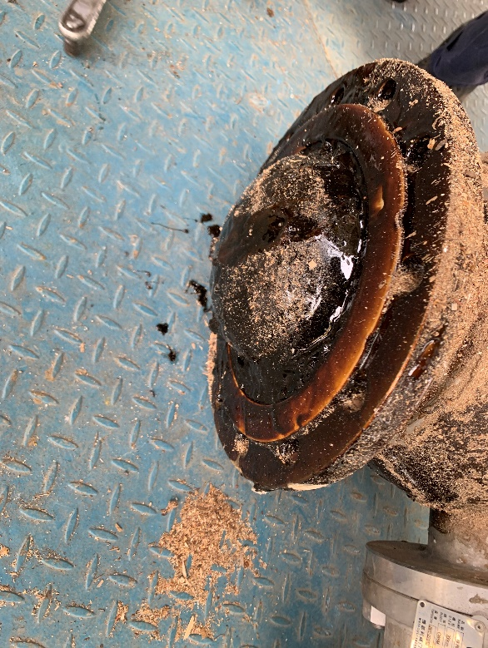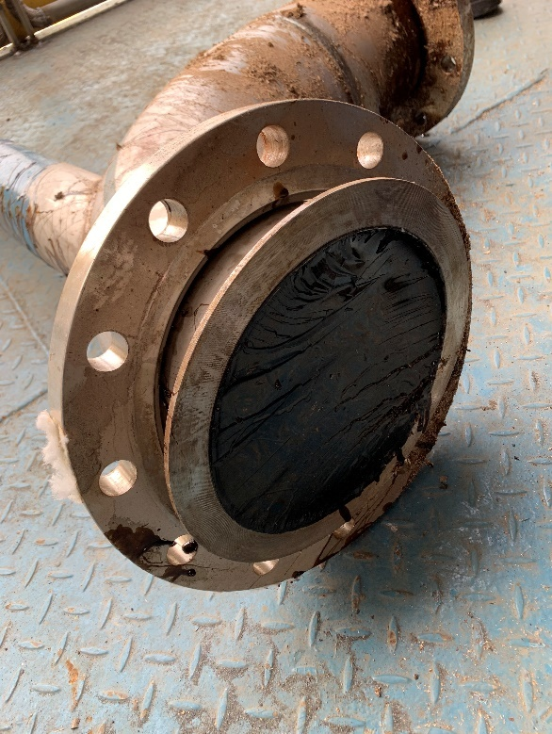PC011现场不动作的情况，经拆检后，发现R60气相管一段，PC011调节阀及后段管道中存在聚合物。聚合物密度高，呈棕黑色，主要堵塞在PC011调节阀后段。经分析，疑气相管线伴热不足，导致气相组分液化聚合；另外此处处于低点，易形成积液；同时本次停车时间较长（2月中旬至3月下旬），积液在管道内聚合，堵塞管道及阀门。

图1.R60气相管堵塞情况

**3.采取措施**

（1）开车时PTSA加入量的控制

1.开车前PTSA加入量

D05罐溶剂为26.55m3，溶液密度为815kg/m3，PTSA浓度为20%。则满容积时，相当于有PTSA：26.55×815×20%=4327.65kg，约4.3T。开车前反应器内物料按450T计，则应当加入约4.5TPTSA，即D05液位的105%。

开车前加入D05液位= $\frac{反应器内物料量×1wt\%}{4.3t}×100\%$

2.开车和升负荷操作期间PTSA流量调整

开车和升负荷期间应当适当增加质检分析的频率，及时根据反应器各段转化率，进行调整。投新鲜料和升负荷操作的同时注意及时调整新鲜PTSA和回收PTSA的流量，使满足：

$$\frac{新鲜PTSA流量×20\%+回收PTSA流量×回收PTSA浓度}{反应器总进料量}×100\%=1wt\%$$

其中，回收PTSA浓度由质检分析得到。

（2）R60气相管改进

1.R60气相管线增加伴热管线，保证气相管线的温度，阻止物料相变。

2.可通过管道改造消除积液点。

**4.附表**

表1.142P51的分析情况

|  |  |  |  |  |  |
| --- | --- | --- | --- | --- | --- |
| 采样时间 | 采样点 | AEB含量(wt%) | AA含量(wt%) | 水份(wt%) | 样品等级 |
| 3/24 3:00 | 142P51 | 97.1 | 2.38 | 0.04 | 不合格品 |
| 3/24 5:00 | 142P51 | 96.94 | 2.794 | 0.03 | 不合格品 |
| 3/24 7:00 | 142P51 | 95.96 | 3.757 | 0.02 | 不合格品 |
| 3/24 10:04 | 142P51 | 96.2 | 3.551 | 0.02 | 不合格品 |
| 3/24 13:00 | 142P51 | 96.31 | 3.511 | 0.01 | 不合格品 |
| 3/24 14:00 | 142P51 | 96.84 | 2.999 | 0.01 | 不合格品 |
| 3/24 15:00 | 142P51 | 97.22 | 2.625 | 0.01 | 不合格品 |
| 3/24 17:00 | 142P51 | 97.76 | 2.069 | 0.01 | 不合格品 |
| 3/24 19:00 | 142P51 | 98.03 | 1.784 | 0.02 | 不合格品 |
| 3/24 21:00 | 142P51 | 98.45 | 1.392 | 0.01 | 不合格品 |
| 3/24 23:00 | 142P51 | 98.68 | 1.133 | 0.02 | 不合格品 |
| 3/25 1:00 | 142P51 | 98.26 | 1.45 | 0.02 | 不合格品 |
| 3/25 3:00 | 142P51 | 98.33 | 1.371 | 0.02 | 不合格品 |
| 3/25 5:00 | 142P51 | 98.87 | 0.9 | 0.02 | 合格品 |
| 3/25 7:00 | 142P51 | 98.96 | 0.811 | 0.02 | 合格品 |
| 3/25 9:00 | 142P51 | 98.96 | 0.787 | 0.01 | 合格品 |

表2.反应器分析情况

|  |  |  |  |  |  |  |  |
| --- | --- | --- | --- | --- | --- | --- | --- |
| 采样时间 | 采样点 | AA转化率 | 醇酸比 | 采样时间 | 采样点 | 醇酸比 | AA转化率 |
| 3/23 7:00 | 142P10 | 97.79 | 1.43 | 3/23 7:00 | 142P13 | 1.17 | 98.57 |
| 3/23 15:00 | 142P10 | 74.04 | 1.46 | 3/23 21:00 | 142P13 | 1.16 | 95.3 |
| 3/23 21:00 | 142P10 | 69.6 | 1.5 | 3/24 3:00 | 142P13 | 1.15 | 94.04 |
| 3/24 3:00 | 142P10 | 73.62 | 1.62 | 3/24 6:15 | 142P13 | 1.17 | 94.03 |
| 3/24 9:00 | 142P10 | 78.34 | 1.63 | 3/24 9:00 | 142P13 | 1.16 | 95.41 |
| 3/24 15:00 | 142P10 | 82.4 | 1.58 | 3/24 15:00 | 142P13 | 1.21 | 97.08 |
| 3/24 21:00 | 142P10 | 80.1 | 1.62 | 3/24 21:00 | 142P13 | 1.21 | 98.37 |
| 3/25 8:20 | 142P10 | 81.66 | 1.73 | 3/25 8:20 | 142P13 | 1.24 | 98.83 |
| 3/25 9:00 | 142P10 | 81.48 | 1.7 | 3/25 9:00 | 142P13 | 1.24 | 98.93 |